ก

**บทคัดย่อ**

โครงงานคุณธรรมเรื่อง หุ่นมือร่วมใจเพื่อน้อง จัดทำขึ้นเพื่อให้นักเรียนได้ตระหนักถึงหลักปรัชญาเศรษฐกิจพอเพียงของในหลวงการรู้จักพอประมาณ และมีคุณธรรมควบคู่กันไปโดยความร่วมมือร่วมใจระหว่างบ้านโรงเรียนและวัดซึ่งได้จัดทำเป็น”สื่อการเรียนรู้” ที่สวยงามเร้าความสนใจและเพื่อส่งเสริมให้นักเรียนโรงเรียนบ้านหนองประดู่ทุกคนมีความรักใคร่กันระหว่างรุ่นพี่และรุ่นน้องซึ่งได้ดำเนินการเป็นขั้นตอนดังนี้ 1. ศึกษาสภาพปัญหาและความต้องการของโรงเรียน 2. ศึกษาเอกสารที่เกี่ยวข้อง 3. ออกแบบและนำเสนอเค้าโครงงาน 4. จัดหาวัสดุอุปกรณ์ในการประดิษฐ์หุ่นมือ 5. ร่วมมือร่วมใจในการจัดทำหุ่นมือเพื่อน้อง

จากการศึกษาผลปรากฏว่า นักเรียนทุกคนให้ความร่วมมือร่วมใจในการทำหุ่นมือเพื่อน้องๆอนุบาลและนำหุ่นมือไปเล่านิทานที่สอดแทรกคุณธรรมพื้นฐาน9ประการให้น้องๆฟังซึ่งไอน์สไตน์เขาได้ให้ข้อคิดที่สำคัญไว้ว่า ถ้าอยากจะให้เด็กฉลาดคุณควรจะเล่านิทานให้เด็กๆฟังเป็นประจำและถ้าจะให้เด็กๆฉลาดมากยิ่งขึ้นต้องเล่านิทานให้เด็กฟังหลายๆเรื่องเพื่อเป็นการปลูกฝังคุณธรรมให้กับน้องๆให้เจริญเติบโตมาพร้อมกับคุณธรรม

**ประโยชน์ของหุ่น**

1. เสริมสร้างพัฒนาการและทักษะการเคลื่อนไหวกล้ามเนื้อมือ

2. ส่งเสริมให้มีประสบการณ์การทำงานกลุ่ม ฝึกความรับผิดชอบการตัดสินใจและการแสดงความคิดเห็น

3. ส่งเสริมความคิดริเริ่มและเจตคติที่ดีต่อวิชาที่เรียน

4. ส่งเสริมให้ใช้เวลาว่างให้เป็นประโยชน์

5. การเรียนรู้ด้วยการแสดงหุ่นทำให้สามารถจำเนื้อหาวิชาได้นานและทำให้จำได้ง่าย

ข

**กิตติกรรมประกาศ**

โครงงานคุณธรรมเรื่อง หุ่นมือร่วมใจเพื่อน้อง เสร็จสมบูรณ์เป็นอย่างดีได้ด้วยความกรุณาให้คำปรึกษา แนะนำ ช่วยเหลือ และดูแลให้กำลังใจตลอดเวลาที่คำโครงงานจากคุณครูณัทธนภร หนูเหลือง ครูประจำชั้นประถมศึกษาปีที่ 3และคณะคุณครูโรงเรียนบ้านหนองประดู่ทุกท่าน คณะผู้จัดทำโครงงานขอขอบประคุณท่านเป็นอย่างสูงและจะจดจำพระคุณของท่านตลอดไป รวมทั้งขอบคุณเพื่อนๆ ทุกคนที่ให้ความร่วมมือทำโครงงานครั้งนี้ และที่สำคัญขอขอบพระคุณท่านผู้อำนวยการโรงเรียนบ้านหนองประดู่ ท่าน ผอ. สมเกียรติ อิฐงาม ที่ให้การสนับสนุนและให้กำลังใจในการทำโครงงานจนสำเร็จลุล่วงด้วยดี

**คณะผู้จัดทำ**

**กรอบแนวดำเนินงาน โครงงานคุณธรรมเรื่อง หุ่นมือร่วมใจเพื่อน้อง**

**โดยกลุ่นคนกล้าพาทำดี โรงเรียนบ้านหนองประดู่ สำนักงานเขตพื้นที่การศึกษาประถมศึกษาชลบุรี เขต 1**

**ผังมโนทัศน์**

**โครงงานคุณธรรมเรื่อง หุ่นมือร่วมใจเพื่อน้อง**

**ทาน** คือ การให้ความรู้นำคุณ-

ธรรมพื้นฐาน9ประการมาประชาสัมพันธ์

**ปิยวาจา** คือ ประชาสัมพันธ์

คุณธรรมด้วยวาจาไพเราะ

**อัตถจริยา** คือ อุทิศเวลาช่วยแก้ไขปัญหาให้กับทางโรงเรียน

**สมานัตตา** คือ ทำตัวเสมอต้นเสมอปลาย

สร้างภูมิคุ้มกันที่ดีในตัว โดยสร้างคุณธรรมให้กับตัวเองตามหลักคุณธรรมพื้นฐาน 9ประการที่พึงปฏิบัติตน

การสร้างเงื่อนไขด้านคุณธรรมโดยใช้หลักธรรมอิทธิบาท4และสังคหวัตถุ4ในการดำเนินงาน

**ฉันทะ** คือ ความพอใจที่จะแก้

ไขปัญหาที่เกิดขึ้นในโรงเรียน

**วิริยะ** คือ ความพยายามในการ

ดำเนินกิจกรรมโครงงาน

**จิตตะ** คือ เอาใจใส่ตลอดระยะ

เวลาของการดำเนินการ

**วิมังสา** คือ หมั่นไตร่ตรองขั้น

ตอนต่างๆ หากผิดพลาดก็แก้ไขได้ทัน

**คุณธรรมพื้นฐาน 9 ประการ**

**หลักธรรม**

**“สังคหวัตถุ 4”**

**หลักธรรม**

**“อิทธิบาท 4”**

**สารบัญ**

**หน้า**

**บทคัดย่อ ก**

**กิตติกรรมประกาศ ข**

**ผังมโนทัศน์ ค**

**บทที่ 1 บทนำ**

ที่มาและความสำคัญของโครงงาน 1

วัตถุประสงค์ของการทำโครงงาน 2

ขอบข่ายของการทำโครงงาน 2

ผลที่คาดว่าจะได้รับ 3

นิยามศัพท์เฉพาะ 3

**บทที่ 2 การดำเนินการโครงงาน**

การดำเนินการโครงงาน 5

งบประมาณ 10

แหล่งที่มาของงบประมาณ 10

อุปสรรคความผิดพลาดและการแก้ปัญหา 10

**บทที่ 3 ผลการดำเนินงาน** 11

**บทที่ 4 การศึกษาวิเคราะห์**

ปัญหาและสาเหตุ 13

เป้าหมายและทางแก้ 13

หลักการและหลักธรรมที่นำมาใช้ 14

ประเมินผลการดำเนินงาน 14

การประเมินและวิจารณ์โดยผู้อื่น 14

**บทที่ 5 สรุปผลและข้อเสนอแนะ**

สรุปผลของการทำโครงงาน 15

ข้อเสนอแนะของการทำโครงงาน 15

**เอกสารอ้างอิง**

**ภาคผนวก**

**บทที่ 1**

**บทนำ**

1. **ที่มาและความสำคัญของโครงงาน**

ความเจริญทางเทคโนโลยีสารสนเทศในปัจจุบันที่ก้าวหน้าอย่างไม่หยุดยั้ง การเลื่อนไหลทางวัฒนธรรมและพฤติกรรมที่ไม่พึงประสงค์ทั้งภายในและภายนอกประเทศจึงเป็นไปได้โดยง่าย เด็กและเยาวชน มักขาดการไตร่ตรองทำให้ซึมซับเข้าสู่วิถีชีวิตโดยไม่รู้ตัว พฤติกรรมและการดำเนินชีวิตของเด็กยุคปัจจุบันจึงแปรเปลี่ยนไป นับวันก็ยิ่งถอยห่างวัฒนธรรมประเพณีอันดีงามของตนเอง คุณธรรม จริยธรรมลดน้อยถอยลงตลอดเวลา

หลักสูตรโรงเรียนบ้านหนองประดู่ ซึ่งมีจุดมุ่งหมายเพื่อพัฒนาผู้เรียนให้เป็นคนดี มีคุณธรรม

จริยธรรม กตัญญูกตเวที มีความรู้ อ่านออกเขียนได้ ใช้ชีวิตอย่างพอเพียงและอยู่ในสังคมได้อย่างมีความสุขจึงกำหนดจุดหมายเพื่อให้เกิดกับผู้เรียน เมื่อจบการศึกษาขั้นพื้นฐาน ดังนี้

1. มีคุณธรรม จริยธรรม และค่านิยมที่พึงประสงค์ เห็นคุณค่าของตนเอง มีวินัยและปฏิบัติตน

ตามหลักธรรมของพระพุทธศาสนา หรือศาสนาที่ตนนับถือ ยึดหลักคุณธรรมพื้นฐาน 9ประการ

1. มีความรู้ ความสามารถในการสื่อสาร การคิด การแก้ปัญหา การใช้เทคโนโลยี และมีทักษะ

ชีวิต

1. มีสุขภาพกายและสุขภาพจิตที่ดี มีสุขนิสัย และรักการออกกำลังกาย
2. มีความรักชาติ มีจิตสำนึกในความเป็นพลเมืองไทยและพลโลก ยึดมั่นในวิถีชีวิตและ

การปกครองตามระบอบประชาธิปไตยอันมีพระมหากษัตริย์ทรงเป็นประมุข

1. มีจิตสำนึกในการอนุรักษ์วัฒนธรรม และภูมิปัญญาไทย การอนุรักษ์และพัฒนาสิ่งแวดล้อม

มีจิตสาธารณะที่มุ่งทำประโยชน์ และสร้างสิ่งที่ดีงามในสังคม และอยู่ร่วมกันในสังคมอย่างมีความสุข

อีกทั้งสภาพปัญหาที่เกิดขึ้นในโรงเรียนบ้านหนองประดู่ คือ นักเรียนต่างคนต่างอยู่ความสัมพันธ์ระหว่างชั้นมีน้อยซึ่งทางคณะผู้จัดทำต้องการให้พี่ๆและน้องๆมีปฏิสัมพันธ์กันมากขึ้นเพื่อแสดงให้เห็นถึงความสามัคคีกันและเพื่อการเสริมสร้างคุณธรรมและจริยธรรม และสร้างสำนึกของความเป็นไทยให้เกิดขึ้นกับนักเรียนโรงเรียนบ้านหนองประดู่ รวมถึงเยาวชนในชุมชน ให้ได้เรียนรู้ เข้าใจ และตระหนักถึงความเป็นชาติไทยอย่างแท้จริงเป็นหนทางในการแก้ไขปัญหาอย่างยั่งยืน โดยการปลูกฝั่งคุณธรรม จริยธรรม ให้นักเรียนขยันในการเรียน รู้จักประหยัดอดออม มีความซื่อสัตย์ มีวินัยในตนเอง รู้จักการพูดจาที่สุภาพอ่อนน้อมถ่อมตน รู้จักกตัญญู

รู้จักการรักษาความสะอาด มีความสามัคคีกันและมีน้ำใจช่วยเหลือซึ่งกันและกัน วิธีการหนึ่งที่คณะผู้จัดทำเห็นว่าเหมาะสม และทำได้อย่างมีประสิทธิภาพคือการนำคุณธรรมพื้นฐานทั้ง 9ประการที่นักเรียนพึ่งปฏิบัติมารวบรวมจัดทำเป็นสื่อนิทานในเรื่องคุณธรรมเพื่อสอดแทรกเป็นข้อคิดให้นักเรียนได้ฟังและได้แต่งนิทานตามหัวข้อคุณธรรม จึงได้ดำเนินการจัดทำโครงงานนี้ขึ้น

1. **วัตถุประสงค์ของการทำโครงงาน**
   1. เพื่อนำแนวหลักปรัชญาเศรษฐกิจพอเพียงมาให้ในการดำเนินงานทำหุ่นมือเพื่อน้องโดยใช้หลักพอเพียง พอประมาณในสิ่งที่ตนมีและสร้างภูมิคุ้มกันในตัวเอง
   2. เพื่อแสดงให้เห็นถึงความรักและความสามัคคีของนักเรียนโรงเรียนบ้านหนองประดู่ในการร่วมใจกันทำหุ่นมือเพื่อน้อง
   3. เพื่อส่งเสริมและปลูกฝังให้นักเรียนโรงเรียนบ้านหนองประดู่ทุกคน ได้นำหลักคุณธรรมพื้นฐาน9ประการไปใช้ในชีวิตของการเรียนและการอยู่ร่วมกันในโรงเรียนและสังคมในอนาคต
   4. เพื่อเพิ่มจิตอาสาให้แก่นักเรียนโรงเรียนบ้านหนองประดู่
2. **ขอบข่ายของการทำโครงงาน**
   1. ร่วมแรงร่วมใจระหว่างโรงเรียนบ้านและวัดในการทำหุ่นมือเพื่อน้อง
   2. จัดทำ”สื่อการเรียนรู้” โดยจัดทำเป็นหุ่นมือที่สวยงามเร้าความสนใจ ให้นักเรียนโรงเรียนบ้านหนองประดู่ได้นำมาใช้ในเล่านิทานสอดแทรกคุณธรรมพื้นฐาน9ประการให้น้องๆอนุบาลฟัง
   3. รณรงค์และส่งเสริมเชิงรุกให้นักเรียนโรงเรียนบ้านหนองประดู่ได้ทำหุ่นมือเพื่อน้องคนละ1ตัว
   4. นำนิทานคุณธรรมพื้นฐานมาเป็นข้อคิด เตือนใจ และเป็นแนวทางปฏิบัติ ตนในชีวิตการเรียนและการอยู่ร่วมกันในโรงเรียน และจัดระเบียบสังคมของนักเรียนโรงเรียนบ้านหนองประดู่
3. **ขอบเขตการศึกษาเรียนรู้**
   1. กลุ่มเป้าหมายในการดำเนินการโครงงาน

* นักเรียนโรงเรียนบ้านหนองประดู่ จำนวน 143 คน
  1. ระยะเวลาในการดำเนินการโครงงาน
* ตลอดปีการศึกษา2556
  1. สถานที่ในการดำเนินการโครงงาน
* โรงเรียนบ้านหนองประดู่ ตำบลห้างสูง อำเภอหนองใหญ่ จังหวัดชลบุรี

1. **ผลที่คาดว่าจะได้รับ** 
   1. นักเรียนโรงเรียนบ้านหนองประดู่ได้รู้จักการนำหลักปรัชญาเศรษฐกิจพอเพียงมาปรับใช้โดยการประดิษฐ์หุ่นมือเพื่อน้องขึ้นใช้เองและสร้างภูมิคุ้มกันที่ดี
   2. นักเรียนโรงเรียนบ้านหนองประดู่ได้นำหลักคุณธรรมพื้นฐาน 9ประการมาเป็นแนวทางในการปฏิบัติตนในด้านการเรียนและการอยู่ร่วมกันในสังคม
   3. เกิดความภาคภูมิใจในผลงานของตนเองที่ นักเรียนมีส่วนร่วมในการประดิษฐ์หุ่นมือเพื่อน้องซึ่งเป็นผลงานของตนเองและมีความสามัคคีกันให้หมู่คณะ
2. **นิยามศัพท์เฉพาะ**
   1. หุ่นมือ หมายถึง สิ่งที่ใช้ประกอบการเล่านิทานลำตัวกลวงเพื่อให้สอดมือเข้าไปได้โดยใช้มือและนิ้วมือควบคุมบังคับการเคลื่อนไหว
   2. นิทาน หมายถึง เรื่องเล่าที่เล่าสืบต่อกันมาหรือแต่งขึ้นใหม่ มีจุดมุ่งหมายเน้นให้เห็นเกิดความบันเทิง และสอดแทรกแนวคิด คติสอนใจ
   3. คุณธรรม หมายถึง คุณงามความดีที่สั่งสมอยู่ในจิตใจของมนุษย์ และมีการแสดงออกหรือกระทำไปด้วยความสำนึกในจิตใจ โดยได้ยึดถือเป็นความเคยชินอันเป็นคุณลักษณะหรือพฤติกรรมที่ดีงาม สามารถแสดงออกมาทั้ง ทางกาย าจา
   4. นิทานคุณธรรม หมายถึง นิทานที่แต่งขึ้นเพื่อสอดแทรกแนวคิด คติสอนใจในเรื่องความดีสูงสุดที่ปลูกฝังอยู่ในอุปนิสัยอันดีงาม อยู่ในจิตสำนึก อยู่ในความรู้สึกผิดชอบชั่วดี เช่น ความซื่อสัตย์ ความขยัน ความมีน้ำใจ เป็นต้น
   5. คุณธรรมพื้นฐาน 9ประการ หมายถึง คุณธรรมพื้นฐานที่นักเรียนพึงปฏิบัติ ประกอบด้วย
3. **ขยัน** คือ ความตั้งใจเพียรพยายามทำหน้าที่การงานอย่างต่อเนื่องสม่ำเสมอ อดทน ความขยันต้องปฏิบัติควบคู่กับการใช้สติปัญญาแก้ปัญหาจนเกิดผลสำเร็จ
4. **ประหยัด** คือ การรู้จักเก็บออม ถนอมใช้ทรัพย์สิน สิ่งของแต่พอควรพอประมาณให้เกิดประโยชน์คุ้มค่าไม่ฟุ่มเฟือย ฟุ้งเฟ้อ
5. **ซื่อสัตย์** คือ ประพฤติตรงไม่เอนเอียง ไม่มีเล่ห์เหลี่ยม มีความจริงใจ ปลอดจากความรู้สึกลำเอียง หรืออคติ
6. **มีวินัย** คือ การยึดมั่นในระเบียบแบบแผน ข้อบังคับและข้อปฏิบัติซึ่งมีทั้งวินัยในตนเองและวินัยต่อสังคม
7. **สุภาพ** คือ เรียบร้อย อ่อนโยน ละมุนละม่อม มีกิริยามารยาทที่ดีงาม มีสัมมาคารวะ
8. **สะอาด** คือ ปราศจากความมัวหมองทั้งกาย ใจ และสภาพแวดล้อม ความผ่องใสเป็นที่เจริญตา ทำให้เกิดความสบายใจแก่ผู้พบเห็น
9. **สามัคคี** คือ ความพร้อมเพรียงกัน ความกลมเกลียวกันความปรองดองกัน ร่วมใจกันปฏิบัติงานให้บรรลุผลตามที่ต้องการปราศจากการทะเลาะวิวาท ไม่เอารัดเอาเปรียบเป็นการยอมรับความมีเหตุผล ยอมรับความแตกต่างหลากหลายความคิดความหลากหลายในเรื่องเชื้อชาติ ความกลมเกลียวกันในลักษณะเช่นนี้เรียกอีกอย่างว่า สมานฉันท์
10. **มีน้ำใจ** คือ ความจริงใจที่ไม่เห็นแก่เพียงตัวเอง หรือเรื่องของตัวเอง แต่เห็นอกเห็นใจเห็นคุณค่าในเพื่อนมนุษย์มีความเอื้ออาทรเอาใจใส่ให้ความสนใจในความต้องการความจำเป็น ความทุกข์สุขของผู้อื่น
11. **กตัญญู** คือ การรู้จักการตอบแทนผู้มีพระคุณ คอยเกื้อหนุนดูแลเอาใจใส่

**บทที่ 2**

**การดำเนินการโครงงาน**

ในการทำโครงงานเรื่อง หุ่นมือร่วมใจเพื่อน้อง นักเรียนโรงเรียนบ้านหนองประดู่ ได้วางแผนดำเนินงาน ดังนี้

1. **การดำเนินการโครงงาน**
2. **ปฏิทินการปฏิบัติงาน**
3. **งบประมาณ**
4. **แหล่งที่มาของงบประมาณ**
5. **อุปสรรคความผิดพลาดและการแก้ปัญหา**

**การดำเนินการโครงงาน**

1. ศึกษาสภาพปัญหาและความต้องการของโรงเรียน โดยทางกลุ่มช่วยกันระดมความคิดวิเคราะห์

ปัญหาในเรื่องของคุณธรรม จริยธรรม ของโรงเรียนบ้านหนองประดู่ ซึ่งจะวิเคราะห์ให้สอดคล้องกับความต้องการของโรงเรียนด้วย ความต้องการของโรงเรียนดูจากวิสัยทัศน์และคุณลักษณะอันพึ่งประสงค์ และจุดมุ่งหมายของหลักสูตรโรงเรียนบ้านหนองประดู่

1. ศึกษาเอกสารที่เกี่ยวข้อง โดยเมื่อเราทราบถึงปัญหา และความต้องการของทางโรงเรียนแล้วใน

ขั้นตอนต่อมาเราก็ช่วยกันค้นคว้าเอกสาร หนังสือ บทความต่างๆ ที่เกี่ยวข้อง ซึ่งหาข้อมูลได้จากห้องสมุด โรงเรียน อินเตอร์เน็ต และจากคุณครูผู้รู้ทุกท่าน

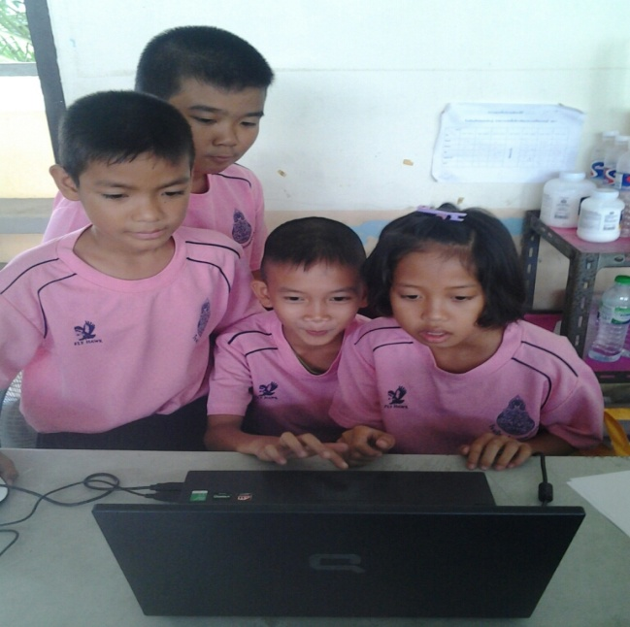

1. ออกแบบและนำเสนอเค้าโครงงาน เมื่อเราได้ข้อมูลแล้ว เราก็ช่วยกันออกแบบเค้าโครงงาน เพื่อ

เป็นแนวทางในการจัดทำโครงงานฉบับสมบูรณ์ ให้คุณครูที่ปรึกษาช่วยตรวจ ให้คำแนะนำ เพื่อจะได้นำมาปรับปรุงแก้ไข

1. ร่วมแรงร่วมใจในระดับชั้นป.3ถึงชั้นป.6 ทำหุ่นมือเพื่อน้องๆ อนุบาล โดยการทำเป็นหุ่นมือรูปสัตว์ต่างๆ ที่ตนเองชอบและสนใจโดยใช้สิ่งของเหลือใช้

**อุปกรณ์มีดังนี้** 1. ตุ๊กตาเก่าที่ไม่ได้ใช้แล้ว 2. เศษผ้ามาจากเสื้อผ้าเก่า 3. เข็มด้าย 4. กระดุม

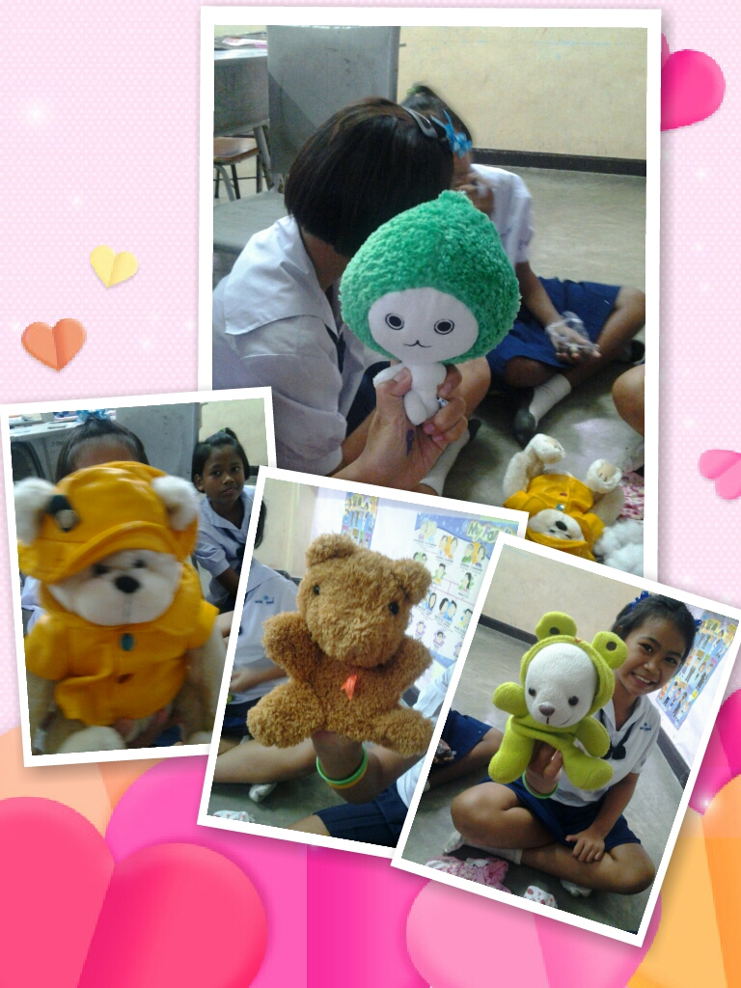

1. นำหุ่นมือที่จัดทำขึ้นมาเล่านิทานที่สอดแทรกคุณธรรมพื้นฐาน9ประการให้น้องๆอนุบาล

ได้ฟังและใช้หุ่นมือเร้าความสนใจ เพื่อให้นักเรียนโรงเรียนบ้านหนองประดู่นำไปเป็นแนวทางในการใช้ชีวิตการเรียนและการอยู่ร่วมกันอย่างมีความสุข

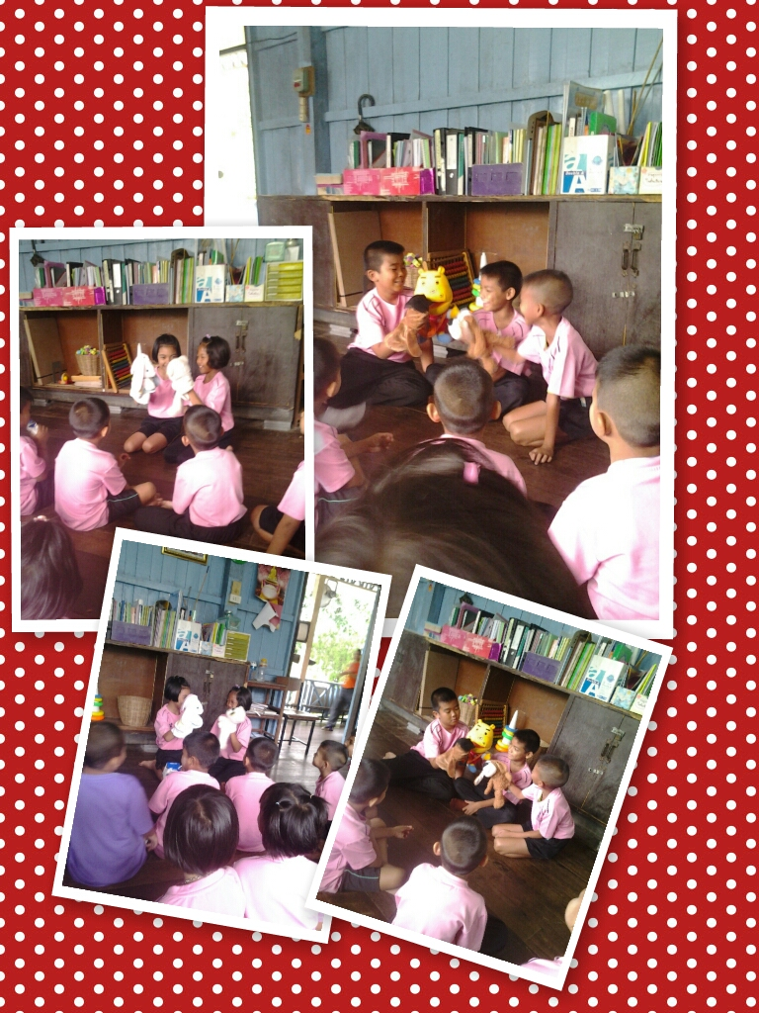

1. นำเสนอสื่อ หุ่นมือใช้เล่านิทาน
   1. แจ้งให้คุณครูและนักเรียนทุกคนของโรงเรียนบ้านหนองประดู่รับรู้ถึงการทำโครงงานว่า

ทุกวันเวลา12.45น. นักเรียนในชั้น ป.3 ไปเล่านิทานคุณธรรมโดยใช้หุ่นมือให้น้องๆ อนุบาล 1และอนุบาล2 ฟัง โดยแต่ละเรื่องไม่เกิน5 นาที

6.2 ส่งเสริมให้เพื่อนๆ พี่ๆ และน้อง มาเรียนรู้จากสื่อ หุ่นมือเพื่อน้อง ซึ่งจะเก็บไว้ที่ห้องอนุบาล1และอนุบาล2

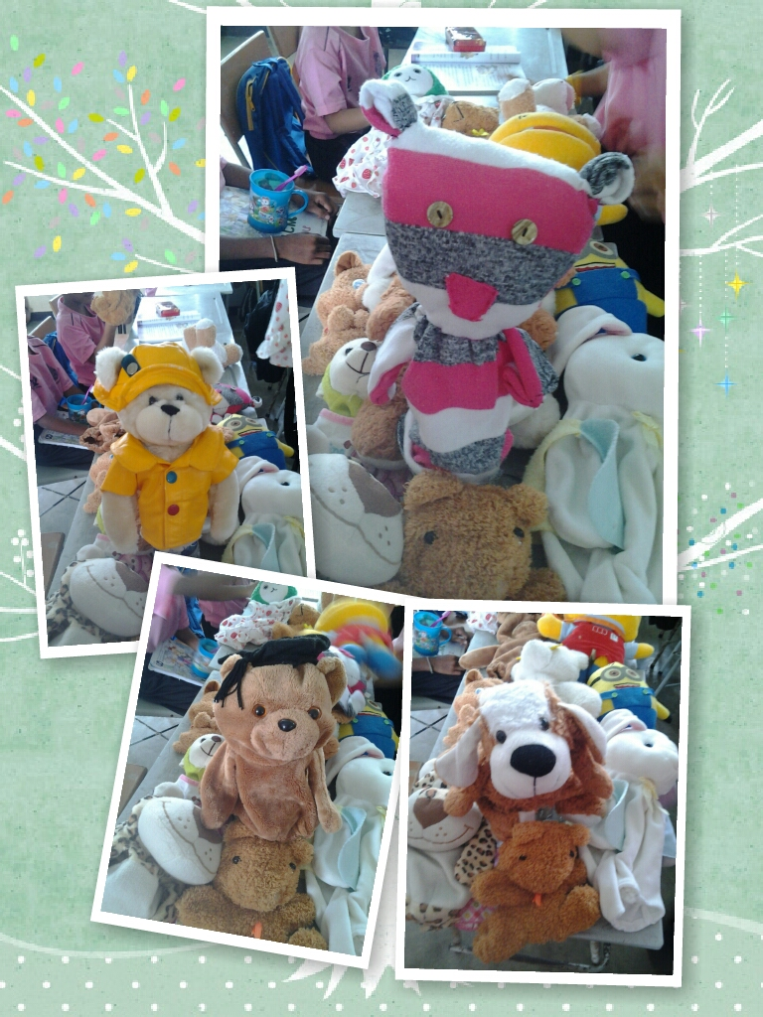

6.3 จัดกิจกรรมเชิงลุก โดยให้นักเรียนแต่ละคนได้ประดิษฐ์หุ่มมือร่วมกันเพื่อใช้เล่านิทานคุณธรรมพื้นฐานทั้ง 9ประการ

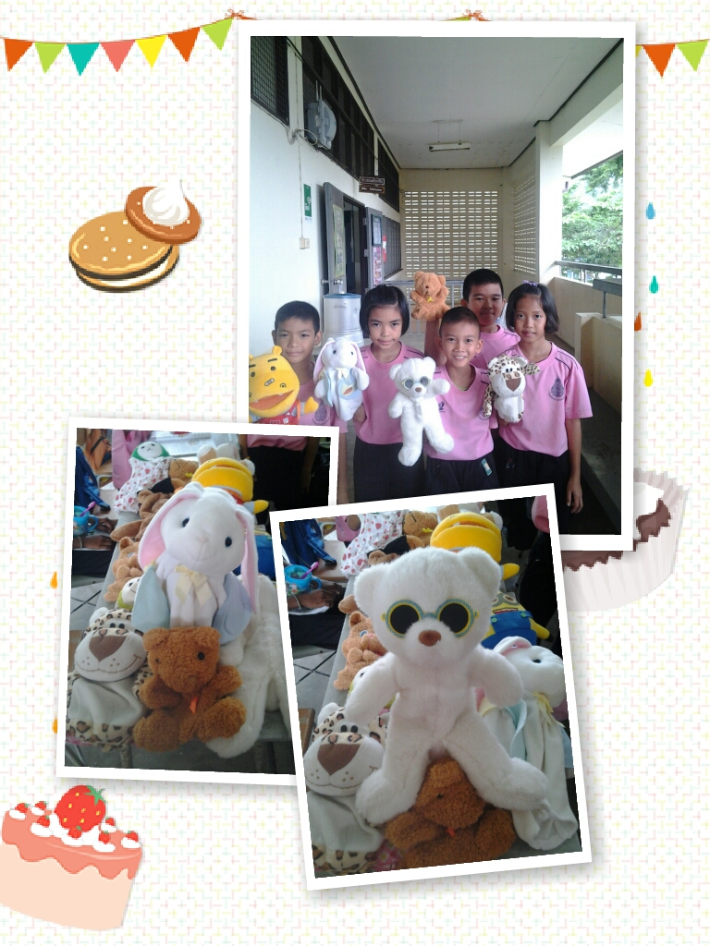

6.4 จัดกิจกรรมในทุกวันศุกร์ก็จะมีพระอาจารย์จากวัดมาสอนและเล่านิทานคุณธรรมสอดแทรกหลักคำสอนของพระพุทธศาสนาอาทิ เช่น อิทธิบาทสี่ สังคหวัตถุสี่ ศีลห้าข้อเป็นต้นเป็นการให้ทางวัดเข้ามามีส่วนร่วมกับโครงงานคุณธรรมนี้โดยทางผู้จัดทำจะประสานกับพระอาจารย์ว่าวันนี้พระอาจารย์ต้องเตรียมนิทานเกี่ยวกับเรื่องใดของคุณธรรมพื้นฐาน 9 ประการ

2.2 ปฏิทินการปฏิบัติงาน

|  |  |
| --- | --- |
| **กิจกรรม** | **ระยะเวลา** |
| 1. ศึกษาสภาพปัญหาและความต้องการของโรงเรียน | พ.ค. |
| 1. ศึกษาเอกสารที่เกี่ยวข้อง | มิ.ย. |
| 1. ออกแบบและนำเสนอเค้าโครงงาน | ก.ค. |
| 1. จัดทำหุ่นมือเพื่อน้อง | ส.ค. |
| 1. นำหุ่นมือมาเล่าให้น้องๆฟัง | ก.ย.-ธ.ค. |

2.3 งบประมาณ

งบกิจกรรมพัฒนาผู้เรียน จำนวน 500 บาท

2.4 แหล่งที่มาของงบประมาณ

งบประมาณค่าใช้จ่ายในการจัดการศึกษาขั้นพื้นฐาน (งบกิจกรรมพัฒนาผู้เรียนระดับประถมศึกษา) จำนวน500 บาท

2.5 อุปสรรคความผิดพลาดและการแก้ปัญหา

ช่วงต้องของการดำเนินการตามโครงงาน นักเรียนยังไม่ตระหนักถึงความสำคัญในความเสียสละนำตุ๊กตามาทำหุ่นมือเพื่อน้องๆอนุบาลทางคณะผู้จัดทำโครงงานจึงต้องใช้ความพยายามในการนำเสนอสื่อที่ทางกลุ่มได้จัดทำไว้สำเร็จและสวยงามจึงนำความสนใจให้พี่ๆช่วยนำตุ๊กตามาทำหุ่นมือทำหุ่นมือเพื่อน้อง

**บทที่ 3**

**ผลการดำเนินงาน**

จากการดำเนินงานตามแผนงานโครงงาน สรุปผลได้ดังนี้

1. นักเรียนชั้นป.3ถึงป.6ได้ร่วมกันทำกิจกรรมในการประดิษฐ์หุ่นมือเพื่อน้องๆเพื่อใช้เล่านิทานที่สอดแทรกคุณธรรมพื้นฐาน9ประการ
2. ได้สื่อที่ภาคภูมิใจคือตุ๊กตาหุ่นมือที่สวยงามที่ไม่ต้องเสียเงินซื้อแต่เป็นความภูมิใจที่นักเรียนทำขึ้นเอง
3. มีการปลูกฝังคุณธรรมพื้นฐานให้แก่นักเรียนโรงเรียนบ้านหนองประดู่ที่จะเจริญเติบโตมาพร้อมกับคุณธรรมพื้นฐาน9ข้อ
4. เห็นความสำคัญของการปฏิบัติตนตาม

* คุณธรรมพื้นฐาน 9ประการ
* หลักธรรมของศาสนาพุทธ
* วิสัยทัศน์ของโรงเรียน
* คุณลักษณะที่พึงประสงค์ของนักเรียนโรงเรียนบ้านหนองประดู่

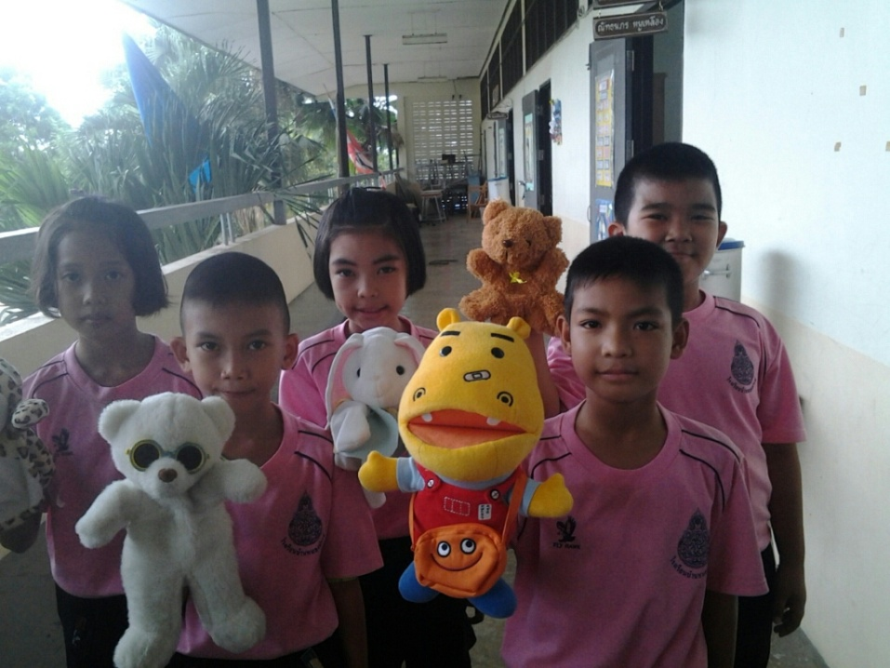

**บทที่ 4**

**การศึกษาวิเคราะห์**

จากการดำเนินงานโครงงานเรื่อง“หุ่นมือร่วมใจเพื่อน้อง” สามารถศึกษาและวิเคราะห์ผลได้ดังนี้

**4.1 ปัญหาและสาเหตุ**

สภาพปัญหาที่เกิดขึ้นในโรงเรียนบ้านหนองประดู่ คือ นักเรียนต่างคนต่างอยู่ไม่มีปฏิสัมพันธ์ระหว่างรุ่นพี่รุ่นน้องทั้งนักเรียนขาดคุณธรรมและจริยธรรมในการดำรงชีวิตทั้งในโรงเรียนและที่บ้าน เช่น นักเรียนขาดความขยันในการเรียน ไม่มีวินัยในตนเอง พูดจาไม่สุภาพ ขาดการดูแลรักษาความสะอาดของเสื้อผ้าและตนเอง ไม่มีความซื่อสัตย์ ไม่รู้จักการประหยัด ไม่มีน้ำใจให้กันและไม่มีความสามัคคีในหมู่คณะ ซึ่งเมื่อเด็กขาดคุณธรรมดังกล่าวทำให้เกิดปัญหาต่างๆ ตามมามากมาย

**4.2 เป้าหมายและทางแก้**

4.2.1 เป้าหมาย

นักเรียนรู้จักเสียสละมีน้ำใจช่วยเหลือรุ่นน้องและร่วมกันปลูกฝังคุณธรรมพื้นฐาน9ประการให้นักเรียนมีคุณธรรมและตั้งใจศึกษาเล่าเรียนทำให้ผลการเรียนดีขึ้นตามมา

4.2.2 ทางแก้

ศึกษาสภาพปัญหาและความต้องการของโรงเรียนซึ่งปัญหาที่เป็นเรื่องที่ต้องแก้ไขของทางโรงเรียนก็คือ เรื่อง นักเรียนมีความเห็นแก่ตัวขาดคุณธรรมในการดำรงชีวิตทั้งในโรงเรียนและที่บ้าน เช่นอีกทั้งสภาพปัญหาที่เกิดขึ้นในโรงเรียนบ้านหนองประดู่ คือ นักเรียนขาดคุณธรรมและจริยธรรมในการดำรงชีวิตทั้งในโรงเรียนและที่บ้าน เช่น นักเรียนขาดความขยันในการเรียน ไม่มีวินัยในตนเอง พูดจาไม่สุภาพ ขาดการดูแลรักษาความสะอาดของเสื้อผ้าและตนเอง ไม่มีความซื่อสัตย์ ไม่รู้จักการประหยัด ไม่มีน้ำใจให้กันและไม่มีความสามัคคีในหมู่คณะ ซึ่งเมื่อเด็กขาดคุณธรรมดังกล่าวทำให้เกิดปัญหาต่างๆ ตามมามากมาย จากนั้นก็ศึกษาเอกสารที่เกี่ยวข้อง โดยเมื่อเราทราบถึงปัญหา และความต้องการของทางโรงเรียนแล้ว ในขั้นตอนต่อมาเราก็ช่วยกันค้นคว้าเอกสาร หนังสือ ซึ่งหาข้อมูลได้จากห้องสมุดโรงเรียน อินเตอร์เน็ต และจากคุณครูผู้รู้ทุกท่าน ซึ่งทางกลุ่มตกลงกันจะนำคุณธรรมพื้นฐาน 9ประการมายึดปฏิบัติตนเป็นข้อคิด คติเตือนใจสำหรับนักเรียนโรงเรียนบ้านหนองประดู่ เพื่อให้นักเรียนมีคุณธรรมเป็นเยาวชนที่มีคุณภาพของประเทศชาติต่อไปอย่างสมบูรณ์

**4.3 หลักการและหลักธรรมที่นำมาใช้**

**4.3.1 หลักธรรม**

**อิทธิบาท4 ได้แก่**

ฉันทะ คือ ความพอใจ

วิริยะ คือ ความเพียรพยายาม

จิตตะ คือ การเอาใจใส่ จดจ่อ

วิมังสา คือ การทบทวน ไตร่ตรอง

จากการที่คณะผู้จัดทำโครงงานได้ดำเนินการตามโครงงานเรื่อง“หุ่นมือร่วมใจเพื่อน้อง”ซึ่งเป็นโครงงานที่ร่วมมือร่วมใจกันในการทำหุ่นมือขึ้นใช้เอง ตรงกับหลักธรรม “อิทธิบาท 4” ดังนี้

ฉันทะ คือ ความพอใจ โดยคณะผู้จัดทำต้องมีความชอบ ความพอใจที่จะแก้ไขปัญหาที่เกิดขึ้นภายในโรงเรียนเป็นอันดับแรกก่อน

วิริยะ คือ ความเพียรพยายาม คณะผู้จัดทำได้ดำเนินการโครงงาน ด้วยความวิริยะอุตสาหะ ทุ่มเท เสียสละเวลาเพื่อให้งานที่ทำสำเร็จผล

จิตตะ คือ การเอาใจใส่ จดจ่อ คณะผู้จัดทำ ได้เอาใจใส่ในการดำเนินการโครงงานตลอดระยะเวลาของการทำโครงงาน คือ ตลอดปีการศึกษา 2556 จนทำให้โครงงานสำเร็จผลตามที่คาดหวังไว้

วิมังสา คือ การทบทวน ไตร่ตรอง คณะผู้จัดทำได้มีการทบทวนตลอดขั้นตอนของการดำเนินการโครงงานเพื่อหาข้อผิดพลาดทั้งจากสมาชิกในกลุ่ม ปรึกษากับครูที่ปรึกษาโครงงานเพื่อจะได้หาแนวทางแก้ไข และแก้ไขปัญหาที่เกิดขึ้น รวมทั้งปรับปรุงกิจกรรมให้ดีขึ้นอยู่ตลอดระยะเวลาของการทำโครงงาน

**สังคหวัตถุ 4** ได้แก่

ทาน คือ การให้

ปิยวาจา คือ พูดจาไพเราะ

อัตถจริยา คือ ทำตัวให้เป็นประโยชน์

สมานัตตา คือ ทำตัวเสมอต้นเสมอปลาย

จากการที่คณะผู้จัดทำโครงงานได้ดำเนินการตามโครงงานเรื่อง“หุ่นมือร่วมใจเพื่อน้อง”ซึ่งเป็นโครงงานที่เกิดจากความเสียสละและความมีน้ำใจของรุ่นพี่ที่ทำหุ่นมือเพื่อใช้เล่านิทานคุณธรรมให้น้องๆฟัง ตรงกับหลักธรรม “สังคหวัตถุ 4” ดังนี้

ทาน คือ การให้ ให้ความรู้แก่นักเรียนโรงเรียนบ้านหนองประดู่ ที่เป็นนิทานคุณธรรมพื้นฐาน 9 ประการ

ปิยวาจา คือ พูดจาไพเราะ การประชาสัมพันธ์สื่อการเล่านิทานที่แฝงด้วยข้อคิดคุณธรรมพื้นฐาน 9 ประการด้วยถ้อยคำที่สุภาพ ไพเราะ น่าฟังเพื่อให้ผู้ฟังเกิดความรู้สึกที่ดี ยอมรับฟัง และอยากที่จะปฏิบัติตามคุณธรรมพื้นฐานทั้ง 9ประการ

อัตถจริยา คือ ทำตัวให้เป็นประโยชน์ คณะผู้จัดทำเสียสละเวลาในการค้นหา

ความรู้ ข้อมูล ข้อคิด คติเตือนใจ การแต่งนิทานคุณธรรมพื้นฐาน 9ประการรวมถึงการจัดทำสื่อต่างๆ เพื่อให้ความรู้แก่นักเรียนโรงเรียนบ้านหนองประดู่ได้ปฏิบัติตามหลักคุณธรรมพื้นฐาน 9ประการ

สมานัตตา คือ ทำตัวเสมอต้นเสมอปลาย คณะทำงานมุ่งมั่นในการดำเนินการโครงงานด้วยความวิริยะอุตสาหะ เสมอต้นเสมอปลายจนบรรลุวัตถุประสงค์ที่ตั้งไว้

**ประเมินผลการดำเนินงาน**

ผลการดำเนินงานเป็นไปตามวัตถุประสงค์ที่ตั้งไว้ ซึ่งได้หุ่นมือเพื่อน้องคนละหนึ่งตัวสังเกตจากความร่วมมือร่วมใจกันทำหุ่นมือทั้งจากที่บ้านผู้ปกครองช่วยเย็บให้นักเรียนรุ่นพี่ที่ตั้งใจทำหุ่นมือเพื่อน้องและน้องๆที่ตั้งใจฟังนิทานที่พี่ๆเล่าให้ฟังส่วนพฤติกรรมคุณธรรมดูได้จากที่นักเรียนตั้งใจศึกษาเล่าเรียนมากขึ้น มีการออมเงินมากขึ้นดูจากบันทึกการออมของแต่ละห้อง มีความซื่อสัตย์โดยดูจากบันทึกความดีในแต่ละห้อง มีระเบียบวินัย พูดจาสุภาพเรียบร้อย รักษาความสะอาดทั้งตนเองและห้องเรียนจนกระทั่งความสะอาดของโรงเรียนไม่มีขยะที่ทิ้งเกลื่อนกลาดและมีความสามัคคีกันมีน้ำใจช่วยเหลือเพื่อนๆพี่ๆและน้องๆและกับคุณครูไม่มีความเห็นแก่ตัวรู้จักกตัญญูต่อผู้มีพระคุณ

**การประเมินตนเอง**

คณะผู้จัดทำโครงงานทุกคนรู้สึกภาคภูมิใจที่เป็นกลุ่มเล็กๆกลุ่มหนึ่ง ที่ได้ช่วยทางโรงเรียนในการสร้างหุ่นมือเพื่อน้องๆสร้างคุณธรรมพื้นฐานให้เกิดขึ้นกับนักเรียนในโรงเรียน ทำให้สภาพแวดล้อมมีแต่ความรักใคร่ สามัคคีกันและมีแต่ความสะอาด นักเรียนช่วยกันทำกิจกรรมที่ได้รับมอบหมายร่วมกันส่งผลให้ผลการเรียนของนักเรียนดีขึ้น

การประเมินตนเองในการดำเนินงานโครงงานคุณธรรมเรื่อง“หุ่นมือร่วมใจเพื่อน้อง” โดยเยาวชน โรงเรียนบ้านหนองประดู่ สำนักเขตพื้นที่การศึกษาประถมศึกษาชลบุรีเขต 1 มีดังนี้

**บทที่ 5**

**สรุปผลและข้อเสนอแนะ**

จากการทำโครงงาน เรื่อง “หุ่นมือร่วมใจเพื่อน้อง” สรุปผลได้ดังนี้

1. สรุปผลของการทำโครงงาน
   1. คุณธรรมพื้นฐาน 9 ประการเป็นข้อคุณธรรมที่นักเรียนนำมาเป็นแนวทางในการปฏิบัติตน

ในด้านการเรียนและการอยู่ร่วมกันในสังคมเพื่อดำเนินชีวิตอยู่ในสังคมได้อย่างมีความสุข

* 1. สื่อที่จัดทำหุ่นมือเพื่อน้องสามารถเร้าความสนใจให้น้องๆฟังนิทานและได้เห็นภาพตาม

จินตนาการได้อย่างมีความสุข

* 1. ระเบียบสังคมของโรงเรียนบ้านหนองประดู่ ดีขึ้นกว่าเดิม จากการที่นักเรียนได้ปฏิบัติตน

ตามคุณธรรมพื้นฐานทั้ง 9ประการที่นักเรียนพึงยึดปฏิบัติตน

* 1. เกิดความภาคภูมิใจในผลงานของตนเองที่ นักเรียนมีส่วนร่วมในการทำหุ่นมือเพื่อน้อง

ซึ่งเป็นผลงานของตนเอง

1. ข้อเสนอแนะของการทำโครงงาน
   1. ควรจะได้ปฏิบัติกิจกรรมแบบนี้อย่างต่อเนื่องสม่ำเสมอ ระยะเวลาของการทำโครงงานต้อง

มากกว่านี้เด็กๆ จะได้ปฏิบัติตามคุณธรรมพื้นฐาน9ประการจนติดเป็นนิสัยนักเรียนจะได้มีความขยัน ตั้งใจเรียน มีคุณธรรมในใจครบทั้ง 9 ประการ

2.2 ควรให้เพื่อนๆพี่ๆ น้องๆ โรงเรียนบ้านหนองประดู่ ได้เลือกคุณธรรมประจำใจของตนเองที่ตนเองชอบและปฏิบัติได้จนเป็นนิสัยคนละ 1 คุณธรรม

2.3 การทำหุ่นมือถ้าเราใช้จักรเย็บผ้าจะทำให้สวยงามและเรียบร้อยมากขึ้น

2.4 หัวข้อคุณธรรมมีอีกมากมายให้เราได้ศึกษาโครงงานนี้ก็เป็นส่วนหนึ่งของคุณธรรมต่างๆ ที่นักเรียนพึงยึดถือปฏิบัติเป็นตัวอย่างในการดำรงชีวิตอยู่ร่วมกันอย่างมีความสุข

เอกสารอ้างอิง

[www.lc2u.com](http://www.lc2u.com)

www.พุทธะ.net

หนังสือหลักธรรมคำสอนของศาสนาพุทธ.2551,สำนักพิมพ์เลี่ยงเชียง.กรุงเทพ.

**ภาคผนวก**

**ประมวลภาพการดำเนินการโครงงาน**

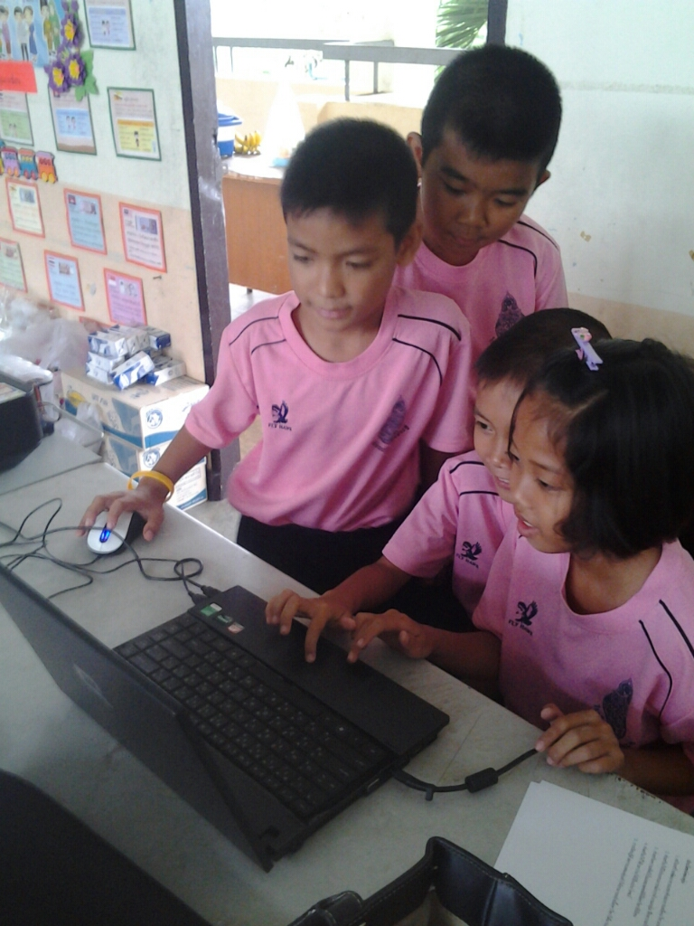

**นักเรียนช่วยกันระดมความคิดหาข้อมูลการทำหุ่นมือในการทำโครงงาน**

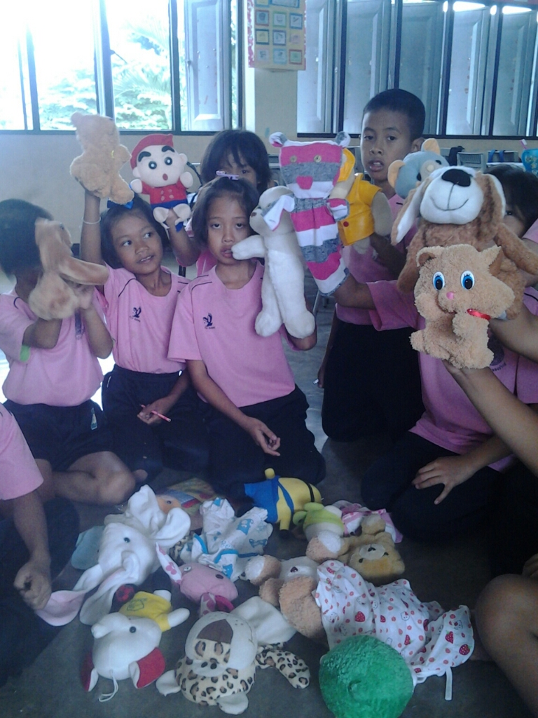

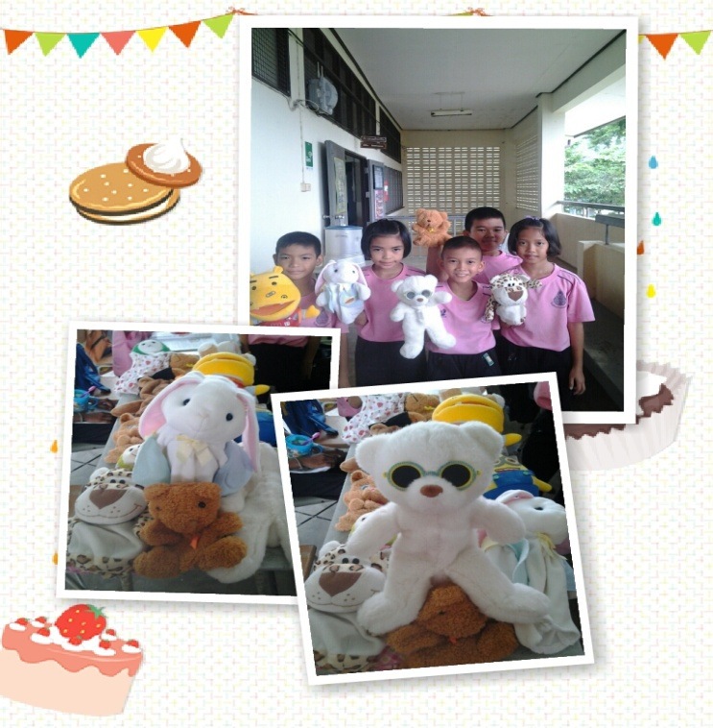

**หุ่นมือของป.3 ก็เสร็จแล้วคะ**



**หุ่นมือเพื่อน้องของพี่ๆป.4 -ป.6 เสร็จแล้วคะ**



**หุ่นมือร่วมใจสำเร็จแล้วคะ**



**เริ่มใช้หุ่นมือเล่านิทานให้น้องอนุบาลฟังสนุกสนานได้ความความรู้**

**พระอาจารย์เล่านิทานคุณธรรมและสอดแทรกคำสอนทางศาสนาพุทธให้นักเรียนฟัง**

